Naładuj i zabezpiecz swoje urządzenia mobilne. Szafy ładujące Techly oraz Manhattan (dystrybucja Netinet)
Interesujące i przyszłościowe rozwiązanie dla szkół, uczelni, a także szpitali, hoteli, biur i korporacji. W dystrybucji Netinet można znaleźć szafy ładujące od marek Techly oraz Manhattan. Umożliwią one naładowanie urządzeń mobilnych, a także pozwolą je bezpiecznie przechować.

Dlaczego warto skorzystać z szaf ładujących?
Szafy ładujące to rozwiązanie, gdy w swojej organizacji lub placówce ma się dużo urządzeń mobilnych, które powinny być często ładowane, a także, gdy chce się nimi lepiej zarządzać. Pozwolą Ci załadować sprzęt pokroju laptopów, notebooków czy tabletów. Jednocześnie można ładować nawet kilka urządzeń. Możesz również lepiej zarządzać poszczególnymi laptopami czy innymi sprzętami - nie są porozrzucane po całym obiekcie, ale znajdują się w jednym miejscu.
Szafy ładujące to także większy poziom bezpieczeństwa. Możesz zamknąć je na zamek, dzięki czemu jest mniejsza szansa, że jakaś niepowołana osoba zabierze laptopa lub smartfon wraz z przechowywanymi na nich danymi.
Szafy ładujące oraz stacje ładujące w dystrybucji Netinet
W ofercie Netinet możesz obecnie znaleźć szafy ładujące dwóch marek - Techly oraz Manhattan. Umożliwiają jednoczesne naładowanie do nawet przeszło trzydziestu urządzeń mobilnych.

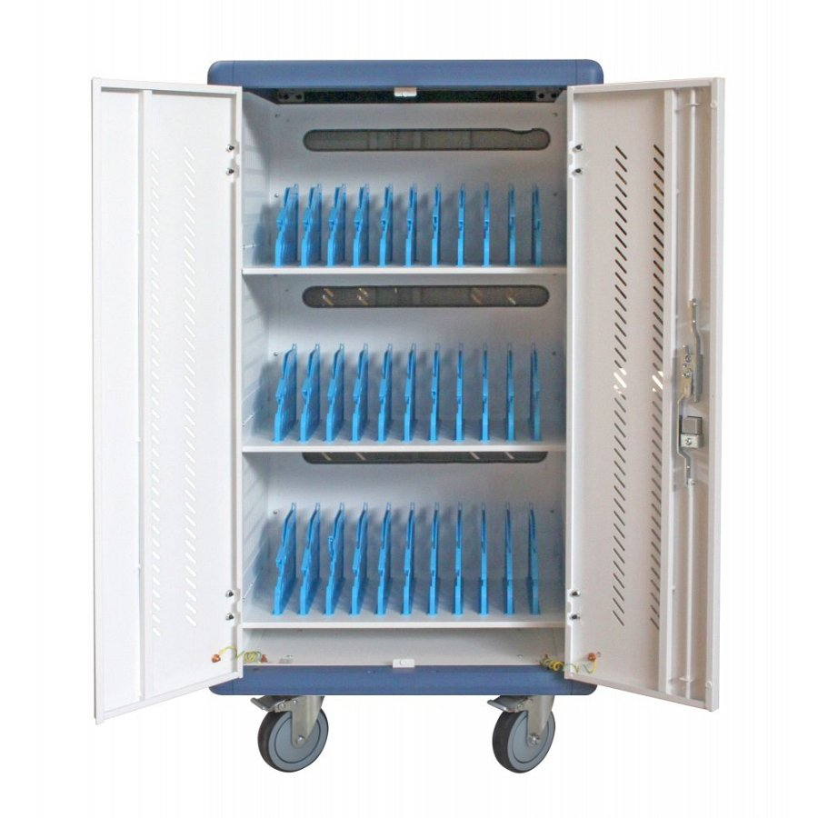

Modele takie jak TechlyPro I-CABINET-30DTY P/N: 108705, który ma właśnie trzydzieści miejsc do ładowania, są wyposażone w solidne, perforowane drzwi oraz boczne wentylatory na jednej ze ścian. Maleje zatem ryzyko, że przy uzupełnianiu energii dojdzie do przegrzania szafy czy sprzętów oraz uszkodzeń.

Szafa ta, jak i na przykład Manhattan 716000 to modele na kółkach. Dzięki nim są bardziej mobilne i łatwiej się z nimi przemieszczać między pokojami, salkami, klasami czy nawet budynkami. W wybranych modelach można także spotkać sygnalizację diodową. W łatwy sposób umożliwia ona sprawdzenie, czy dany sprzęt już jest naładowany. Organizery kabli sprawią natomiast, że wewnątrz nie będzie bałaganu.

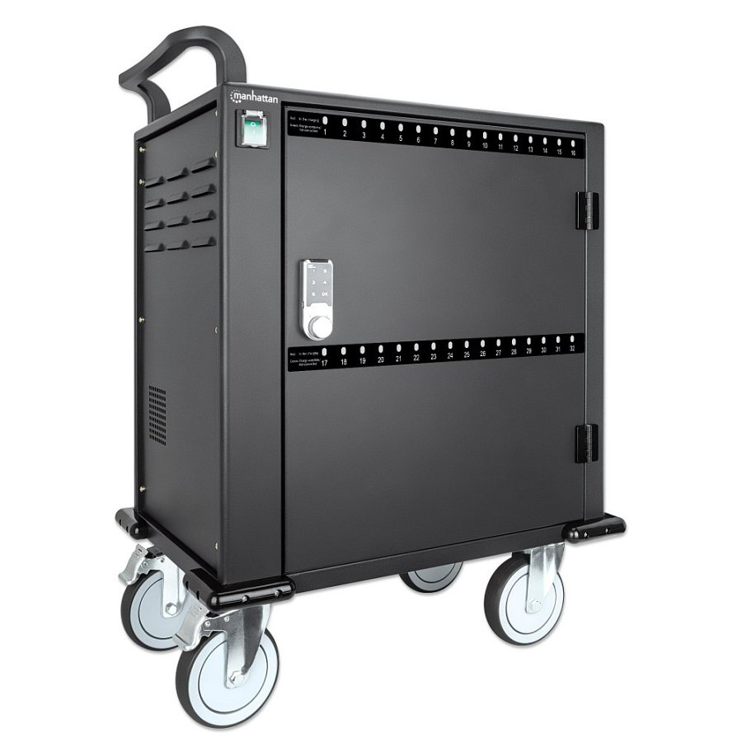
Szafy oferowane przez Netinet można zamknąć na klucz lub zabezpieczyć za pomocą kodu. Model Manhattan 716000 to przykład szafy z zamkiem cyfrowym, natomiast Manhattan 715959 jest szafą, w której zabezpieczenie to solidny zamek kluczowy.

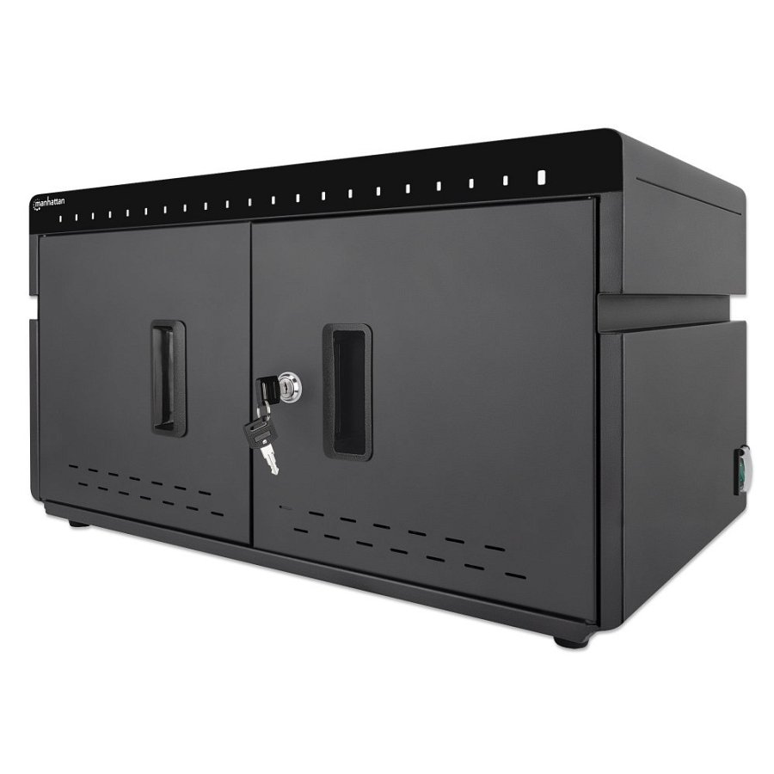
Szafy mają także wiele rozwiązań, które chronią przed różnymi innymi uszkodzeniami. Na przykład Techly I-CABINET-30DUTY, P/N: 108880 wyposażona jest w zestaw uziemiający, a Manhattan 715942 zapewnia ochroną przed zwarciem, skokami napięcia, przepięciem lub przeciążeniem i wyładowaniami atmosferycznymi.

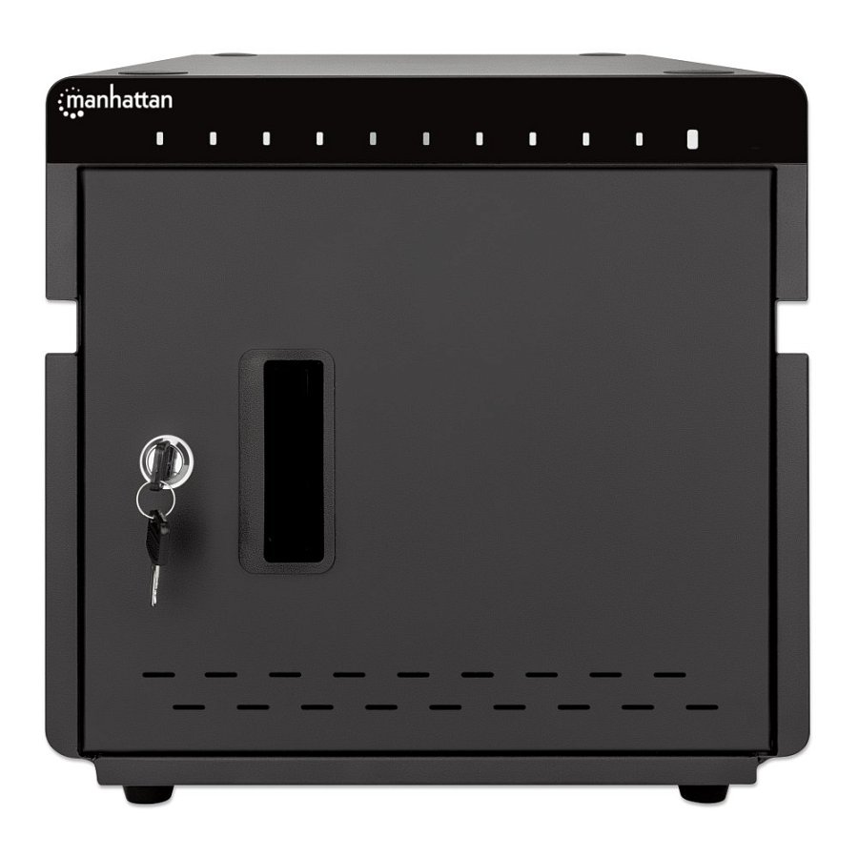

Prócz szaf Netinet oferuje też stacje ładujące. To rozwiązanie, które sprawdzi się w małym biurze, ale również w domu. O ile szafa ładująca może być niekoniecznie wyborem do tego ostatniego, to niewielkich rozmiarów stacja (na przykład Manhattan 102254 z sześcioma portami USB-A) bez większego problemu mieści się na biurku i pozwala szybko naładować laptopa oraz smartfon.

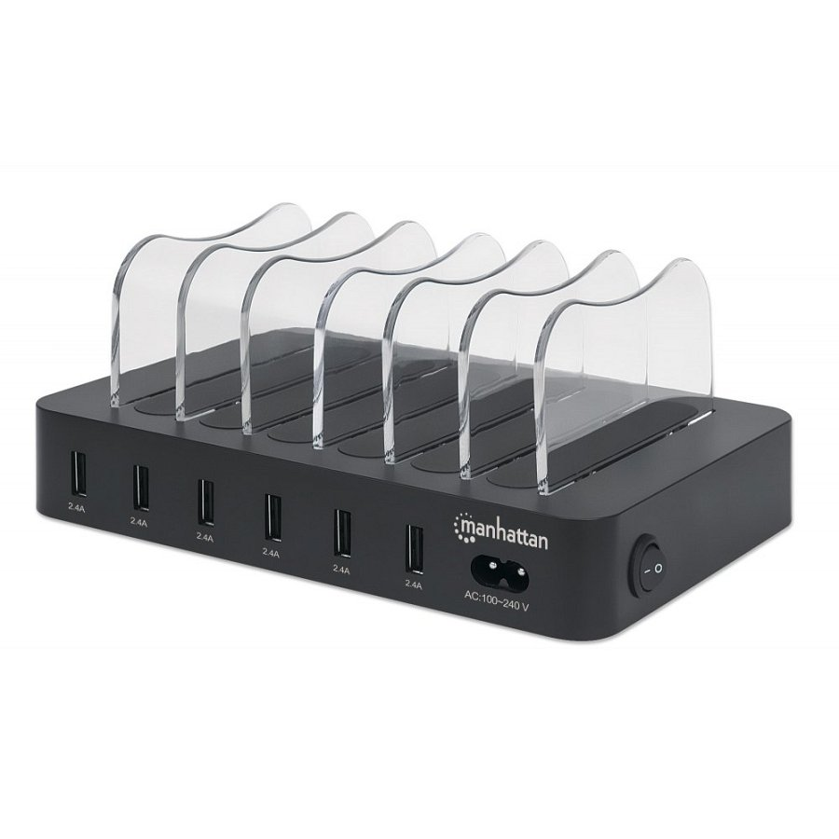
Sprawdź szafy i stacje ładujące w ofercie Netinet

